**江苏省仪征中学2022-2023学年度第二学期高三政治学科提升性练习**

研制人：马楠 审核人：曹淑莹

班级： 姓名： 学号： 时间： 40分钟 练习日期：2.25

1. 马克思在《〈政治经济学批判〉序言》中指出：社会的物质生产力发展到一定阶段，便同它们一直在其中运动的现存生产关系或财产关系(这只是生产关系的法律用语)发生矛盾。于是这些关系便由生产力的发展形式变成生产力的桎梏。那时社会革命的时代就到来了。随着经济基础的变更，全部庞大的上层建筑也或慢或快地发生变革。据此，可以推断出(　　)

① 生产社会化程度越高，资本主义社会基本矛盾越尖锐　② 阶级斗争和革命是推动社会发展进步的最终决定力量　③ 生产力和生产关系的矛盾运动是社会变革的根本原因　④ 阶级关系的对立是资本主义一切矛盾难以治愈的根源

A. ①③　 B. ①④　 C. ②③　 D. ②④

2. 百年奋斗历程锻造了始终走在时代前列的中国共产党。建党百年前夕，中国共产党公开发布了两组统计数据：

★中国共产党党员总数增长至9 514.8万名，各方面先进分子踊跃申请入党，更多新鲜血液加入党的队伍，年轻党员持续增加。

★党的十八大以来，立案审查调查省部级以上领导干部近400人、厅局级干部2万多人，一大批“害群之马”被清除出党。

对以上两组数据所蕴含的信息解读正确的是(　　)

A. 新形势下推进党的建设伟大工程必须增强制度刚性

B. 中国共产党不断推进自我革命，始终保持时代先锋本色

C. 坚持和发展中国特色社会主义的伟大社会革命要一以贯之

D. 全面从严治党是中国特色社会主义最本质的特征和最大优势

3. 《中共中央 国务院关于加快建设全国统一大市场的意见》明确指出，加快建立全国统一的市场制度规则，打破地方保护和市场分割，打通制约经济循环的关键堵点，促进商品要素资源在更大范围内畅通流动，加快建设高效规范、公平竞争、充分开放的全国统一大市场。据此，加快建设全国统一大市场主要是为了(　　)

A. 打通关键堵塞点，构建国内国际双循环的新发展格局

B. 消除不正当竞争，打造公平公正、开放规范的营商环境

C. 充分发挥市场作用，构建高水平社会主义市场经济体制

D. 更好发挥政府作用，推进宏观经济治理体系和治理能力现代化

4. 如今，数字技术日益融入经济社会发展各领域全过程，深刻改变着生产方式和生活方式。数字化消费已成为我国消费增长的重要驱动力之一，网约车、外卖等市场规模持续扩大；数字化就业成为新增就业的重要来源，数字经济发展催生了互联网营销师、网约配送员等新型职业。由此可见，数字经济(　　)

A. 助力实体经济稳步发展，驱动经济持续增长

B. 催生新业态、新模式，提供经济发展新动能

C. 赋能传统产业转型升级，助推经济高质量发展

D. 对经济增长贡献率持续提升，主体地位得到夯实

5. 某地立足自身乡村特色资源，面向市场需求，培育壮大龙头企业、农民合作社等新型经营主体，发展休闲度假、自然康养等特色产业，努力将现代工业、文化、旅游等同生态产业链各个环节紧密结合起来，充分发挥不同主体在产业链不同环节的比较优势，乡村振兴取得积极成效，自然环境得到有效保护，农民收入稳步提高。这启示我们(　　)

A. 变革农村基本经营制度，培育新型农业经营主体

B. 促进农业产业融合发展，增加农民的财产性收入

C. 建立城乡融合发展的体制机制，持续推进农业现代化

D. 生态化发展赋能产业升级，厚植农村发展的绿色底蕴

6. 为进一步规范医疗行为，制止人民群众反映强烈的“乱检查、滥检查”等问题，常州市卫健委会同市场监督管理局等部门，联合开展不合理医疗检查专项治理行动，进一步营造良好就医环境，增强群众看病就医获得感。该治理行动的开展(　　)

A. 说明专政职能有利于维护国家稳定，促进社会发展

B. 表明我国政府公开公正执法，保障人民群众的监督权

C. 表明政府优化革新治理流程和方式，提高政务服务效能

D. 切实维护人民群众健康权益，彰显社会主义民主的真实性

7. 近年来，北京市人大常委会探索“万名代表下基层”机制，在立法修法、执法检查等环节，充分听取民意、传递民智，将来自人民群众的“金点子”转化为地方性法规破解超大城市治理和改善城市人居环境的“金钥匙”。由此可见(　　)

① 健全代表联络机制，有利于更好发挥人大代表的作用　② 推动人大工作创新，必须提升人大代表履职尽责能力　③ 我国的全过程人民民主是具有显著优势的高质量民主　④ 人民代表大会制度在我国政治制度体系中居于核心地位

A. ①③　 B. ①④　 C. ②③　 D. ②④

8. 近年来，盐城市阜宁县阜城街道认真贯彻中央和省市县民族政策，不断开展民族团结实践活动，以建基地、搭平台、搞联谊、助帮困、强服务、促繁荣等多种形式，增强辖区回族、土家族、蒙古族等24个民族的交往交流交融，共谱民族团结繁荣新篇章。该街道的做法(　　)

① 坚持了民族区域自治制度，促进了民族间的和睦相处　② 巩固和发展了平等团结互助和谐的社会主义民族关系　③ 以铸牢中华民族共同体意识为主线，构筑共有精神家园　④ 体现了在各民族共同繁荣的前提下，不断增强民族团结

A. ①②　 B. ①④　 C. ②③　 D. ③④

9. 近年来，江苏省创新探索“援法议事”活动在基层的实践。基层党组织、村居社区运用法治思维处理群众事务的意识得到明显增强，有效解决了一批群众的烦心事、揪心事、操心事和难心事，基层干部群众办事依法、遇事找法、解决问题用法、化解矛盾靠法的氛围逐渐形成。这启示我们(　　)

A. 增强全社会法治观念，夯实基层群众自治法治基础

B. 必须坚持人民司法为人民，依靠人民推进公正司法

C. 创新基层群众自治组织形式，提升治理法治化水平

D. 运用法治思维和法治方式履行职责，建设法治政府

10. 为纪念中日邦交正常化50周年，中国与日本联合策划举办“天平乐府·正仓院乐器之复原彩响”演奏会。演奏会使用的乐器来自中国唐朝，演奏者来自中日两国。观众纷纷表示， “这是真正的唐乐，有鲜明中国特色”“这是一场跨越时空的演出，也是中日两国共同享有的精彩”。该演出的成功举办说明(　　)

A. 民族文化是我们生存发展的精神根基　 B. 文化交流与文化交融推动文化的发展

C. 我们要学习借鉴外来文化的有益成果　 D. 文化交流要坚持以我为主，为我所用

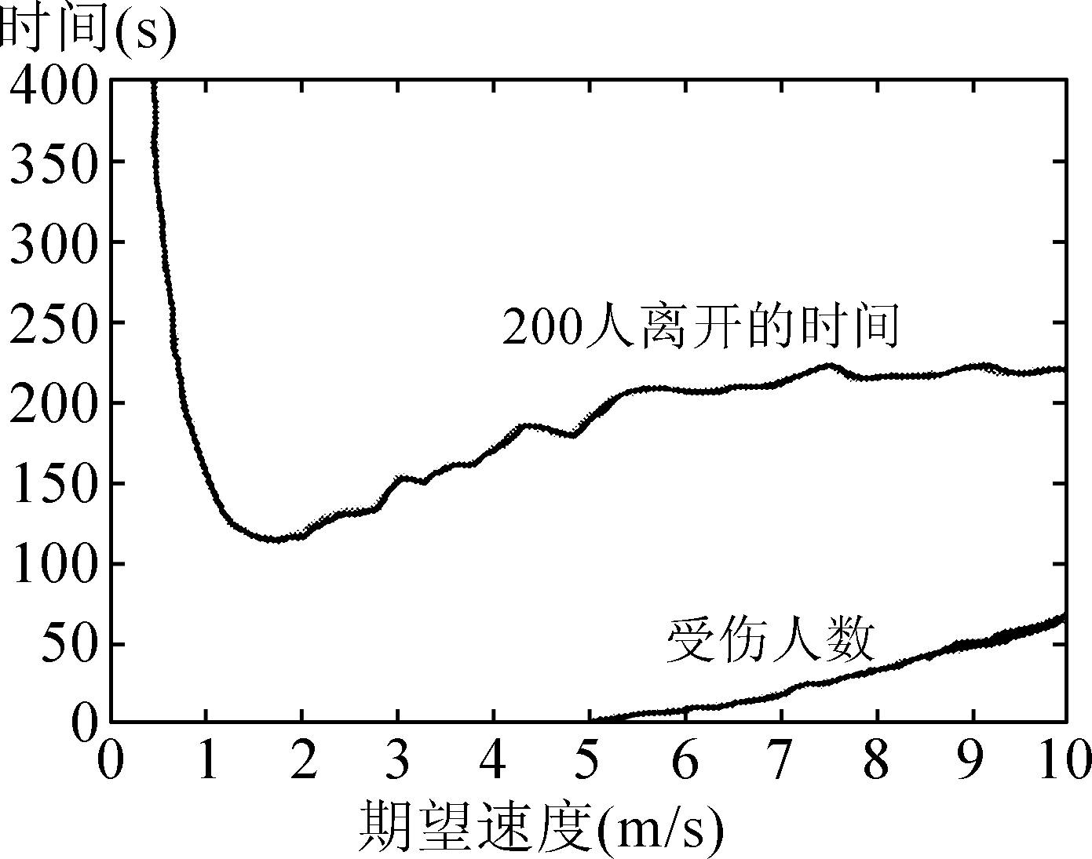

11. 如果密集人群遇到了瓶颈——例如一扇门或者一道比较窄的通道，容易引发踩踏事件。苏黎世联邦理工学院的赫尔宾教授通过研究，用计算机模拟出了200个人通过一个瓶颈出口的时间(如图)，揭示了踩踏发生的成因。下列古语与此研究结果具有相同哲学道理的是(　　)

A. 人间四月芳菲尽，山寺桃花始盛开

B. 却是平流无石处，时时闻说有沉沦

C. 山重水复疑无路，柳暗花明又一村

D. 路曼曼其修远兮，吾将上下而求索

12. 以下为文章《“建安风骨”之流变》内容节选，由此我们可以感悟到(　　)

★建安风骨，起源于汉魏之际雄健深沉、慷慨悲凉的文学风格，后来一直是南朝以来宋明批评家品评文学的主要标准。

★千年以来，这枚鲜活而真实的文化种子，历经流变，由狭入广，自道德而审美，成为了解我们文化特性的一个不可或缺的符号，折射出时代迁移与诗学理念的复杂关系。

★时至今日，“建安风骨”已成为整个民族对于“壮美”与“崇高”的生活想象，也让我们更为深沉地洞察了“文变染乎世情”的深意。

① 中华文化源远流长，一脉相承，具有强大的连续性，是肯定和否定的统一　② 中华文化的基本内涵相对稳定，具体内涵不断完善，是运动和静止的统一　③ 中华文化内容的流变引领着时代变迁，是主观与客观具体的历史的统一　④ 文学的流变遵循文艺发展规律，体现了上层建筑与经济基础的统一

A. ①②　 B. ①③

C. ②④ 　 D. ③④

13. 香港电视广播有限公司带领团队走进内地6个省份，奔走于14个偏远的、最贫困的地区，拍摄了纪录片《无穷之路》，以港人的视角真情叙述中国脱贫攻坚故事，打开了香港观众对内地发展的新认知，增强了香港人民对党和国家治理的信心。该纪录片的意义在于(　　)

A. 在普遍性的指导下把握特殊性，凝聚两地共识

B. 立足社会实践，讴歌时代精神，坚定理想信念

C. 立足贫困地区局部发展，坚定道路自信和制度自信

D. 立足中华优秀传统文化，提升中华文化的国际影响力

14. 当下，除了新冠病毒的肆虐，还有一种“政治病毒”也正在美国扩散。这种“政治病毒”就是利用一切机会对中国进行攻击抹黑。一些政客无视最基本的事实，针对中国编造了太多的谎言，策划了太多的阴谋。对此，我们呼吁美方(　　)

A. 顺应人类发展大势和时代潮流，推动经济全球化的新发展

B. 从世界各国人民共同利益出发，携手共建人类命运共同体

C. 践行特色大国外交理念，维护国家主权、安全和发展利益

D. 遵守联合国宗旨原则，摒弃霸权思维，促进世界和平发展

15. 当地时间2022年11月18日至19日，亚太经合组织第二十九次领导人非正式会议在泰国曼谷举行。会议通过宣言，摘要如下：

多数成员强调，乌克兰的战争放大了世界经济现存的脆弱性，包括制约增长，增加通胀，打断供应链，加剧能源和粮食的不安全性，扩大金融稳定风险。我们认识到亚太经合组织不是解决安全问题的论坛，安全问题可以对全球经济带来显著的后果。

由此可见(　　)

A. 作为主权国家，乌克兰拥有保卫自己生存和独立的权利

B. 作为国际组织，亚太经合组织参与国际事务有其局限性

C. 和平是发展的前提，战乱和冲突是经济发展的重大障碍

D. 发展是和平的基础，经济发展为维系持久和平提供动力

16. 中国共产党自成立起，从领导新民主主义革命，成立中华人民共和国，到在一穷二白基础上大规模开展社会主义建设，从实行改革开放，到推进中国特色社会主义事业进入新时代，始终团结带领中国人民，以“敢教日月换新天”的壮志，艰苦奋斗、顽强斗争，战胜前进道路上的各种艰难险阻，不断打开事业发展新天地，使中华民族迎来了从站起来、富起来到强起来的伟大飞跃。

当前，世界百年未有之变局与新冠肺炎疫情相互交织，我国进入了战略机遇和风险挑战并存、不确定难预料因素增多的特殊时期。迈上全面建设社会主义现代化国家新征程，我们的前途光明，但绝不平坦。对此，我们必须增强忧患意识，坚持底线思维，发扬斗争精神，进行具有新的历史特点的伟大斗争。

结合材料，运用《中国特色社会主义》相关知识，围绕“发扬斗争精神，进行伟大斗争”主题，写一篇小论文。(11分)

要求：① 围绕主题，观点明确；② 论证充分，逻辑清晰；③ 学科术语使用规范，总字数在250字左右。

17. 党的十八大以来，苏州吴江牢牢抢抓历史机遇，不断开创高质量发展新局面，交出一份不负时代、不负人民的精彩答卷。

★这十年，吴江加速引入新产业、新业态，“拎”起高端产业链，以恒力、盛虹、亨通为代表的吴江“老牌”头部民企始终深耕主业、做精实体，不断向产业链上游延伸、向价值链高端攀登，逐渐形成了竞逐全国、全球行业“第一梯队”的底气和实力。

★这十年，吴江不断致力建设农业农村现代化，依托自身“农文旅”融合发展示范区的旅游资源优势，大力推进智慧农业和绿色农业，大力发展休闲农业与创意农业，打造特色“农文旅”品牌，实现农民增收致富，绘就乡村振兴的美好蓝图。

★这十年，吴江始终以“惠民”为价值引领，加快推进医保互联互通，不断推动教育资源从“基本均衡”转向“优质均衡”，加快形成网格化养老服务格局，牵头民营企业建立慈善救助基金……学有优教、病有良医、老有颐养、弱有所扶，吴江百姓幸福指数节节攀升。

结合材料，从“经济发展与社会进步”角度，探寻吴江是如何交出精彩答卷的。(9分)